Aktivitetsløype - SOFA
Utviklet av Hamar bispedømme og NMS, Mesnali

NMS Camp Sjusjøen har en SOFA-løype på leirstedet med faste stasjoner, men de fleste postene i dette dokumentet kan settes opp midlertidig i naturen.

S = samarbeid
O= opplevelse
F= felleskap / forkynnelse
A= Action

Sofaløypa er en aktivitetsløype i naturen som legger vekt på at deltakerne gjennom aktiviteter skal få erfaringer i samarbeid, oppleve og styrke fellesskapet, og å ha det gøy ved bruk av actionfylte aktiviteter. Det legges også vekt på samtalene i etterkant av hver aktivitet, skal få kjennskap til, og kanskje oppleve noe av det kristne budskapet.

For at deltakerne skal få en forståelse av hva de skal være med på, skal de først gjennom en innledning. Den består av aktiviteter som gir deltakerne en forståelse av hvordan de skal tenke i de følgene oppgavene de får.

Instruktør: Nå skal dere være med på ei aktivitetsløype der samarbeid mellom deltakerne i gruppa er viktig. Gruppa skal sammen løse oppgavene. Instruktørens oppgave er kun å
- gi oppgaven
- si noe om sikkerhetsregler før og underveis.
- Oppsummere gjennom samtale etter hver aktivitet.

1: Innledende oppgaver

A: Ball-leken:

Deltakerne får beskjed om å stille seg i en sirkel. Deltakerne får beskjed om at de skal kaste ballen til en person i sirkelen helt til alle har hatt ballen. Deltakerne skal sette seg på huk når de har hatt ballen, de skal huske hvem de fikk ballen av, og hvem de kastet ballen til.

Instruktør: Nå skal dere gjøre dette på tid. Dere skal kaste ballen til den samme personen, dere skal stå i sirkel, og dere skal gjøre det på kortest mulig tid.

Gruppa vil først prøve å kaste ballen mens de står på de samme plassene. Instruktøren tar tiden på dem.

Instruktør: Dere kan gjøre det enda fortere. Hva skal dere gjøre??

Fasit: Deltakerne skal flytte seg slik at de står ved siden av den personen de kaster til. De skal fortsatt stå i sirkel. På denne måten klarer de oppgaven på inntil halvparten av tiden.

B: Lokk- leken:

Deltakerne får beskjed om at de fortsatt skal stå i sirkel. Instruktøren legger et lokk i midten av sirkelen.

Instruktør: Hele gruppa skal over lokket på kortest mulig tid. Alle skal ha høyre ben på lokket.

Det som ofte skjer er at gruppa mens de står i sirkel stormer mot lokket og det blir kræsj og kaos. Det får de til å tenke, og begynner å snakke sammen om løsninger.

Fasit: Det har ikke blitt sagt noe om at de skal løse oppgaven mens de står i sirkel. Gruppen skal dele seg i to. Stille seg på en rekke på hver side av lokket. Alle deltakerne løper over lokket med høyre fot på lokket.

Det deltakerne ofte gjør er at de først stiller seg på en rekke. Da får de beskjed av instruktøren at de kan klare oppgaven på halve tiden.

C: Tilleggsleker:

Deltakerne står i sirkel. De får i oppgave å sette seg på fanget til hverandre.

D: Løftet

Etter de innledende aktivitetene skal deltakerne stå i sirkel igjen. De skal nå avlegge et løfte før de fortsetter videre med SOFA- løypa.

Deltakerne tar begge hendene opp på hverandre og gjentar følgende etter instruktøren:

Jeg lover å være positiv
Jeg lover å delta aktivt
Jeg lover å hjelpe de andre

Instruktøren går gjennom hva vi mener med de tre løftene. Alle deltakerne må avgi dette løftet i fellesskap. Det er viktig at instruktøren understreker hvor viktig dette er for sikkerheten til alle i gruppa, og for hvor vellykket SOFA- løpa skal bli for dem, at alle avgir løftet. De som ikke avgir løftet må man vurdere om kan være med. NB!!! Her har instruktøren en viktig oppgave i å motivere alle deltakerne. POSITIV MOTIVASJON er viktig.

2. Blindgang

AKTIVITET:
Deltakerne får vite at de er på tur i jungelen. Halvparten av deltakerne er blitt ”blinde”. De som ser, skal føre de ”blinde” fram til de innfødte for å finne medisin. De ”blinde” deltakerne får skjerf foran øynene.

De som ser vil sannsynligvis føre de ”blinde” ved hjelp av å holde de i armene, eller styre de ved å holde de på begge skuldrene. Dette er greit.

Etter en stund bytter deltakerne på hvem som skal være ”blind” og hvem som skal se.

Etter alle deltakerne har prøvd å være blinde og prøvd å føre, får de en ny oppgave.

Instruktør: Nå er de første blinde igjen, men nå får de som skal lede ikke lov til å ta på den blinde.

Deltakerne må derfor lede de blinde ved bare å snakke sammen.
Denne oppgaven gjentas slik at alle får prøvd dette også.

SIKKERHET:
Det er viktig at instruktøren finner spennende og utfordrende plasser å gå. Han/ henne må allikevel passe på sikkerheten til den enkelte deltaker.

SAMTALE:
Spør deltakerne om hva som var viktig for å gjennomføre denne aktivietten.
Å stole på hverandre
Å lytte til hverandre

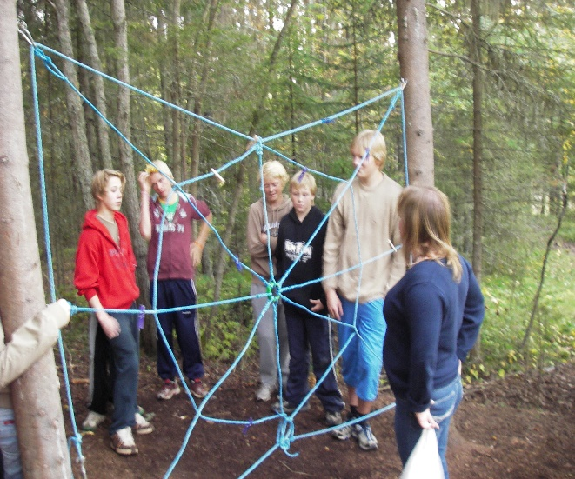
3. Edderkoppnett:

AKTIVITET:

Deltakerne kommer til et stort edderkoppnett i skogen. Edderkoppnettet er laget mellom to fjell og eneste mulighet til å komme videre er å få hele gruppa gjennom nettet. Over nettet bor edderkoppen ” Gribb”. Han spiser alle som kommer i nærheten av nettet.

Instruktør:
Hele gruppa skal gjennom nettet. Dere får i hovedsak bare bruke et hull en gang. Hvis jeg setter på en gul klype betyr det at dere kan bruke hullet to ganger. Fiolett klype betyr at hullet er stengt.

Fasit: For at gruppa skal få alle deltakerne gjennom nettet er det viktig at de planlegger godt fra starten av hvilke hull som skal brukes til hvilke personer, og når de skal brukes.
Det er viktig å sette igjen hull som de to siste i gruppa kan klare å komme gjennom, uten hjelp fra mennesker som står på samme side som dem. Ikke bruk opp de beste hullene med en gang !!!

Deltakerne kan gjerne får en tidsfrist for å gjennomføre oppgaven.

SIKKERHET:
Hvis noen ikke har lyst til å bli løftet gjennom noen hull er det viktig å la de få gå gjennom hull som er lavt nede.
Hode og overkropp skal løftes mot den siden det står flest mennesker. Det er ikke lov å slippe noen før de står på begge beina.

SAMTALE:
Hvem var viktigst når dere skulle løse denne oppgaven ?
Var det de store og sterke fordi de kunne løfte høyt, eller var det de små og lette fordi de lett kom gjennom små hull? ALLE var like viktige.

4. Minerydder:

AKTIVITET:

Deltakerne kommer til en innhegning i skogen. De skal spre seg rundt denne og ta tak i hvert sitt tau som henger over innhegningen.

Instruktør: Dere har kommet til en plass i jungelen der det er lagt ut en del miner. Dere holder nå i tauene til en minerydder. Minerydderen ligger på pallen. Det er gravd ned 10 miner rundt på feltet innenfor innhegningen. Ved hjelp av tauene, minerydderen og hverandre skal dere klare å få opp minene og sette de på pallen.

Instruktøren kan vurdere om han vil si noe om hvordan minene ser ut: Trekubber med kroker på. Det er ikke noe poeng at minene er skjult så godt at deltakerne ikke har mulighet til å finne dem. For å skape litt engasjement og liv kan instruktøren gi deltakerne en tidsfrist for å fullføre oppgaven.

Fasit: For å løse oppgaven er det viktig at alle deltar. Minene er spredt rundt og alle må følge med om det er gravd ned noen miner like ved der de står. Alle deltakerne må også være med å dra i / føre tauet de holder i. Det er eneste måten å flytte minerydderen rundt på feltet på og eneste måten å få festet minerydderen til minene.

SIKKERHET:

Det er ikke noe spesielt en må huske på når det gjelder sikkerhet på denne aktiviteten.

SAMTALE

Vi er plassert på ulike steder i livet. Vi skal brukes der vi er.
” stykkevis og delt, snart skal vi se fullt ut”.

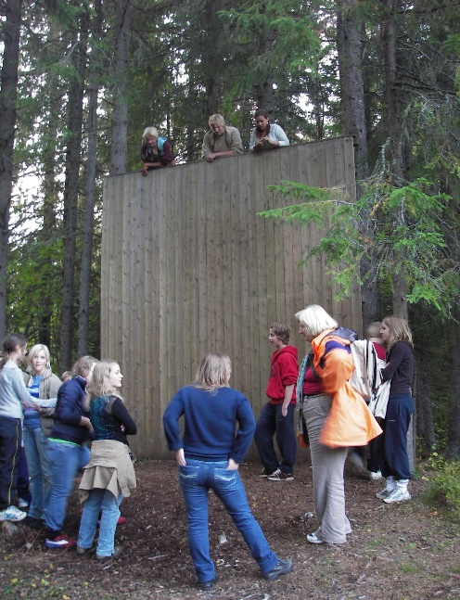
5. Veggen:

AKTIVITET:

Deltakerne har kommet fram til den kinesiske mur, eller en fjellvegg. Hele gruppa skal over denne hindringen.

Instruktør:
I utgangspunktet skal dere frakte hele gruppa over denne veggen. Dere skal løfte/ dra en og en deltaker opp veggen. Øverst oppe på veggen er det et platå. Når dere har fått opp den første, kan den stå der oppe å være med og hjelpe til med å får opp de neste. Det skal til en hver tid aldri stå flere enn tre personer på toppen. Når den fjerde kommer opp, skal den første gå ned. De som har vært oppe og kommer ned igjen får ikke hjelpe til med å løfte personer opp veggen. De skal bare være sikkerhetsnett.

Nede skal de deltakerne som ikke har vært opp veggen hjelpe til med å få personer opp veggen. Alle må være med. De som ikke løfter, skal være sikkerhetsnett.

Det er vanlig å få spørsmål om alle må opp veggen. Hvis noen gruer seg veldig, har ryggproblemer eller av en annen grunn ikke vil opp, må de få slippe. De skal allikevel delta nede ved veggen som sikkerhetsnett. Hvis ikke deltakerne klarer å få opp første mann, kan instruktøren sende en person opp for å hjelpe til ovenfra.

Fasit: Veggen er 4,25 m høy. Det er ingen enkel oppgave å få den første opp. Den første deltakeren som skal over veggen må være både sterk og spretten. Det gjør heller ikke noe om han/ henne er litt lang. To personer står nede og sammen løfter de opp den første personen som skal over veggen. NB!! Husk sikkerhetsnettet!!

Den første personen tar så tak i toppen på veggen, drar seg opp, og hiver seg over kanten.
Når den første personen har kommet opp, hjelper han de neste som skal opp veggen, ved å dra de i hender og ben. Når den siste personen skal opp, står det bare tre personer på toppen. Han har ingen til å hjelpe seg nedenfra. En person på toppen må da henge seg utfor veggen slik at siste person kan klatre på han. Denne personen MÅ henge seg i armene og holde fast i toppen på veggen, med bena ned! De to andre på toppen MÅ holde han fast. NB! Husk sikkerhetsnett!!

SIKKERHET:
De personene som klatrer opp veggen skal si.” Jeg er oppe” når han / henne er oppe. Sikring skal være på plass helt til personen sier dette.
Ingen av deltakerne skal henge med hodet ned i veggen.
Pass på rygg. Det skal ikke tråkkes på ryggen til noen av deltakerne.
Det skal ikke brukes hansker eller votter.

INSTRUKTØR MÅ HELE TIDEN STRESSE DELTAKERNE PÅ SIKKERHETSNETTET!!

SAMTALE:
Gud som ” rekker ut hånden”. Tilgivelse og frelse

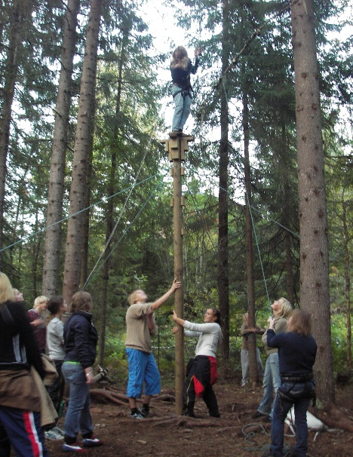
5. Pålen:

AKTIVITET:

Oppdraget:

Instruktør: Dere har nå kommet til en aktivitet der dere skal sende ut en person fra gruppa for å gjøre et oppdrag. Ser dere bjellen som henger der oppe? En person skal ved hjelp av resten av gruppa, pålen og tauene som ligger der på bakken klatre opp for å ringe i bjella. Jeg vil hele tiden sikre personen ved hjelp av klatreutstyret som henger her.

Fasit: Deltakerne skal sette pålen opp på bakken. Pålen står stødig ved at de andre deltakerne holder i tau som festes til pålen. Det er om å gjøre å få pålen til å stå støtt og rett. Den utvalgte deltakeren får på seg sikkerhetsutstyret og klatrer opp ved hjelp av de får trinnene han finner på pålen. Ett par personer må lage første trappetrinn ved å la han tråkke i hendene deres. Til slutt må han reise seg opp på toppen av pålen og ringe i bjella.

SIKKERHET:

Det er viktig at instruktøren sikrer den utvalgte deltakeren ved hjelp av klatreutstyret som er på plassen.

SAMTALE:

Misjonsbefalingen.

6. Vieren:

AKTIVITET:

Vier 1:
Instruktør: Hele gruppa skal balansere på vieren bort til bjørka. Dere skal støtte dere på de andre som er på vieren.. Dere kan også bruke trærne som vieren er festet til for å støtte dere. Det er ikke lov å gå ved siden av for å støtte. Hvis dere detter av må dere begynne bak den bakerste på vieren.

Vier 2:
På denne vieren skal dere gå mot hverandre to og to. Dere skal støtte hendene mot hverandre og legge dere mot hverandre mens dere går utover vieren.

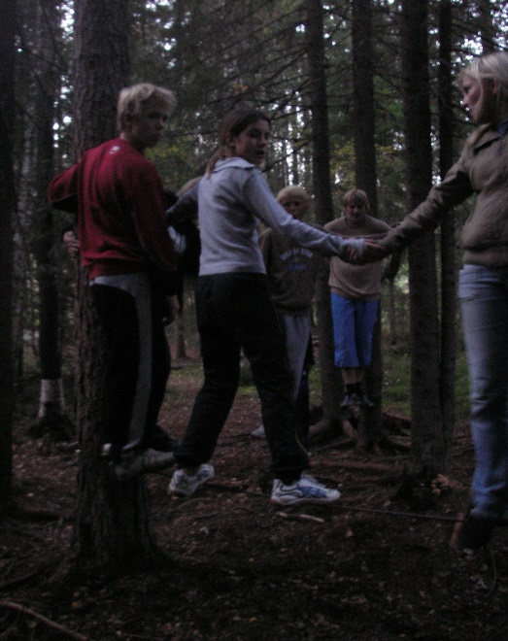
Fasit: Det er viktig at alle er med og støtter de andre slik at ingen detter ned. Ingen skal gå alene over.
På vire nr.2 er det viktig at deltakerne stole helt på hverandre. De må lene seg mot hverandre, strekke ryggen og inn med rumpa.

SAMTALE:

Tilgivelse:

Utvalg
Dette er et utvalg av de aktivitetene vi bruker i Sofa – løypa. Det er bare fantasien som setter stopper for hvordan en slik aktivitetsløype kan bygges opp.

Hvis en del av aktivitetene er forbundet med noe som helst fare for å skade seg, må sikkerheten være på plass. I de eksemplene som det er vist til ovenfor, må nettopp slike ting være på plass!!

Man må også vite at eierne av løypa kan bli stilt ansvarlige hvis noe skulle skje. Sjekk ut forsikringsordninger!!!!

